Еженедельная встреча главы управы с жителями района
12.05.2025
Сегодня во дворе дома по адресу: Чечерский пр-д, д. 88, состоялась встреча главы управы района Южное Бутово Мурада Бекниязова с жителями.
В мероприятии приняли участие:
• Первый заместитель главы управы Артём Рыбаченко.
• Заместитель главы управы Иван Аляев.
• Глава муниципального округа Южное Бутово Павел Голубцов
• Представители ГБУ «Жилищник района Южное Бутово».
• Представители ГКУ «Московская безопасность»
• Общественные советники.
• Молодежная палата.
• Жители района
Жители обсудили вопросы:
• О шуме во дворе во время игры в баскетбол в вечернее время
• О кронировании деревьев
• О ремонте асфальто-бетонного покрытия
Большое спасибо всем участникам встречи за активную позицию и неравнодушие к развитию нашего района!
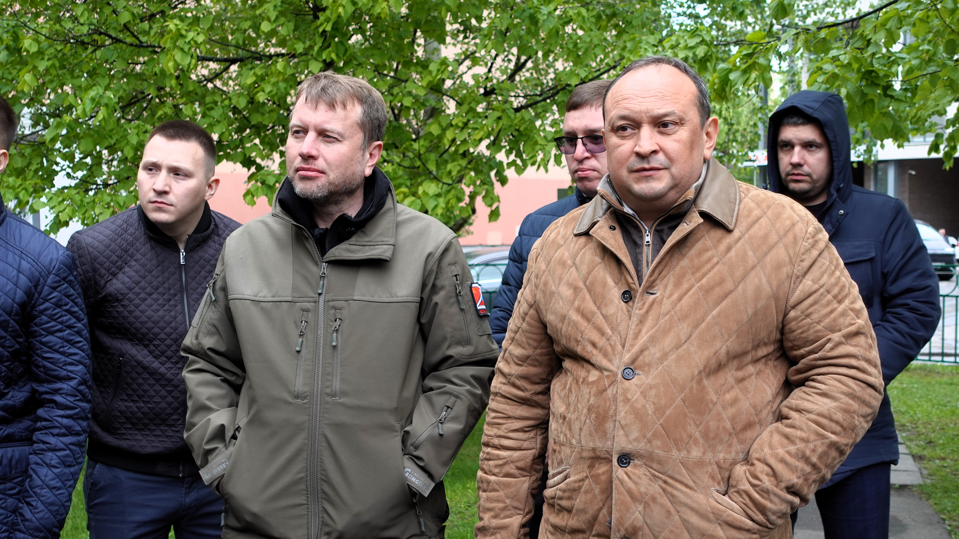

Адрес страницы: http://ubutovo.mos.ru/events/detail/12960979.html
Управа района Южное Бутово города Москвы

